**2. Эффективность обмена**

Рассмотрим эффективность экономики, не использующей механизм цен. Пусть в модели экономики транзакционные затраты равны нулю. Это значит, что обмен благами не требует затрат на поиск информации, ведение переговоров, защиту прав собственности и т.п. Пусть в модели происходит распределение строго определенного (фиксированного) количества благ между людьми. Количества благ заданы заранее, и изменения благосостояния индивидов могут иметь место только в результате обмена. Поэтому данную модель и называют «экономикой обмена».

Существует условие эффективности в обмене, которое формулируется следующим образом:

Блага размещены эффективно, если предельные нормы замены между любыми двумя благами одинаковы. Для всех индивидов.

Представим, что происходит обмен двумя благами (а и Ь) между двумя людьми. Тогда условием эффективного обмена для них будет следующее равенство:



Это равенство означает, что предельная норма замещения66 блага А благом В для одного потребителя является такой же, как и предельная норма замещения блага А благом В для второго. Любое распределение этих благ между ними, при котором не выполняется это равенство, является Паретто-неэффективным (т. е. их благосостояние может быть улучшено).

Для того чтобы исследовать процесс обмена между двумя людьми, используется инструмент, который называется «коробка (ящик) Эджуорта». Английский экономист Фр. Эджуорт (1845-1926) в своей книге «Математическая психология» (1881) предложил следующий подход к анализу обмена.

Рассмотрим прямоугольник (рис.1), в котором левый нижний угол будет началом системы координат одного человека, а правый верхний - другого:

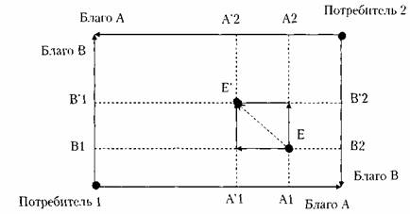

Рис.1

В точке Е потребитель 1 обладает некоторым количеством блага А - А1 и некоторым количеством блага В - В1, которые мы и отложим на соответствующих осях. В этой же точке потребитель 2 обладает количествами благ А2 и В2. Потребители совершили обмен и перераспределение благ стало соответствовать точке Е'. Соответственно, потребитель 1 обменял определенное количество блага А на благо В и стал обладать новой комбинацией благ: А'1 и В'1, у потребителя 2 наоборот - увеличилось количество блага А (стало А'2) и уменьшилось количество блага В (стало В'2).

Таким образом, множество точек внутри коробки Эджуорта представляет все возможные способы размещения двух благ между двумя потребителями.

Как определить, какие из этих точек являются паретто-эффективными?

Для ответа на этот вопрос необходимо знать предпочтения индивидов. Коробка Эджуорта подразумевает построение системы координат, в которой по осям откладывается количество потребляемых благ. В той же системе координат, как вы помните, строят и кривые безразличия, которые как раз и характеризуют предпочтения конкретного потребителя.

Используя эти кривые безразличия, можно найти точки парето-эффективных размещений.

Паретто-эффективное размещение наблюдается тогда, когда при заданном уровне полезности одного индивида другой получает максимально возможный уровень полезности.

Значит, на каждой кривой безразличия одного из потребителей нужно найти точку, в которой полезность другого индивида максимальна. (рис.2)

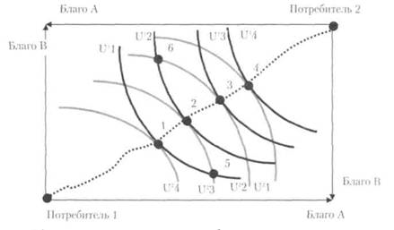

Рис.2

На рисунке черные кривые безразличия - это кривые безразличия потребителя 1, а серые - потребителя 2.

Пареnто-эффективными будут являться точки касания кривых безразличия. То есть в нашем примере это точки 1, 2, 3,4. Точки 5 и 6 не являются Паретто-эффективными, потому что характеризуют ситуации, при которых улучшение положения одного потребителя происходит за счет ухудшения положения другого (переход на более низкую кривую безразличия).

Если объединить точки Паретто-эффективности, которые получаются при обмене между двумя потребителями, то мы получим так называемую кривую контрактов.

Кривая контрактов - это множество возможных эффективных вариантов распределения двух экономических благ между двумя потребителями.

Более низкая кривая безразличия подразумевает более близкую к началу координат.

Располагая множеством точек, эффективных по Паретто, можно построить кривую потребительских возможностей (кривую возможных полезностей). Отложим на горизонтальной оси полезность потребителя 1, а на вертикальной оси - полезность потребителя 2. (рис.3)

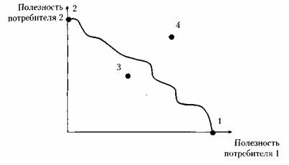

Рис.3

Точка 1 характеризует максимальную полезность для потребителя 1, точка 2 - для потребителя 2. Точка 3 оказывается внутри границы потребительских возможностей, она характеризует неэффективное распределение благ. Любая точка, которая находится на кривой потребительских возможностей является Паретто-эффективной, то есть улучшает или оставляет неизменным положение каждого потребителя. Точка 4 характеризует эффективное положение для потребителей, но недостижимое при данных запасах благ в экономике.

Список используемой литературы:

1. Экономическая теория. Учебник. / Авт. Николаева И.П. М.: Кнорус 2001г.
2. Микроэкономика. / Авт. Э.Дж. СПб. Долан 1994г.
3. Микроэкономика. / Авт. Вэриан Хэл.Р. М.: ЮНИТИ 1997г.

04.01.2011г.